Протягом червня-серпня 2012 року:
1.Віконні откоси в кімнаті для миття посуду групи № 1
2. Ремонт приміщень закладу:
харчоблок: побілка стелі, фарбування вікна, підвіконня, дверей, заміна водозмішувачів
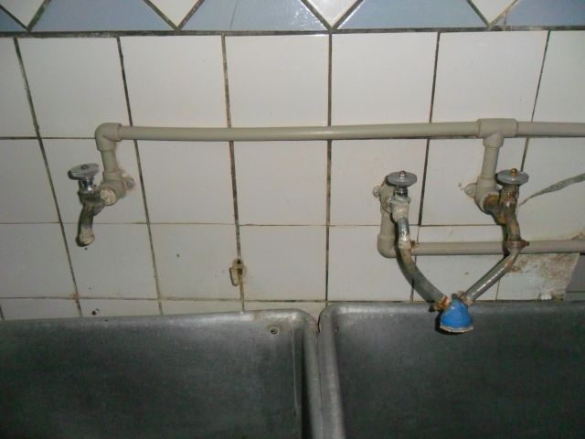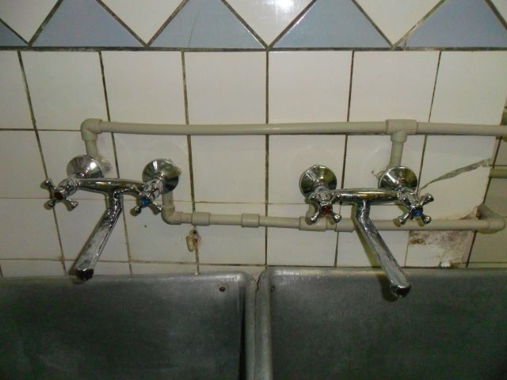
групові кімнати: фарбування дверей, вікон, підвіконь, часткове наклеювання шпалер
3.Заміна дверей – 5 (пральня, загальна туалетна кімната, групові)
4.Заміна водопровідних труб та водозмішувачів в туалетній кімнаті групи № 3
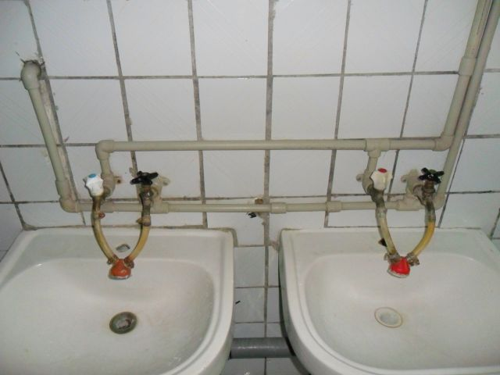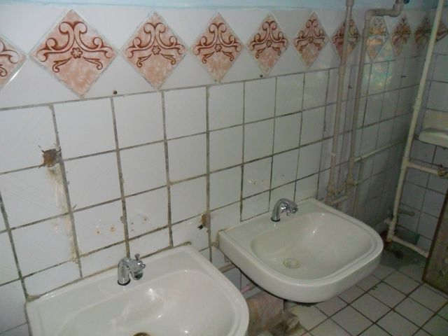
5. Фарбування фасадних вікон та фасаду
6.Завезення піску
7. Фарбування малих форм на майданчику
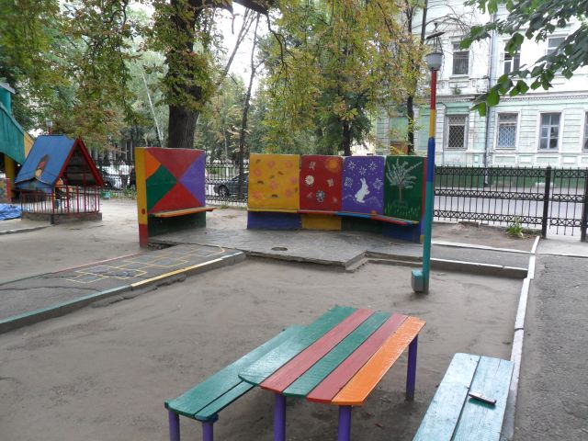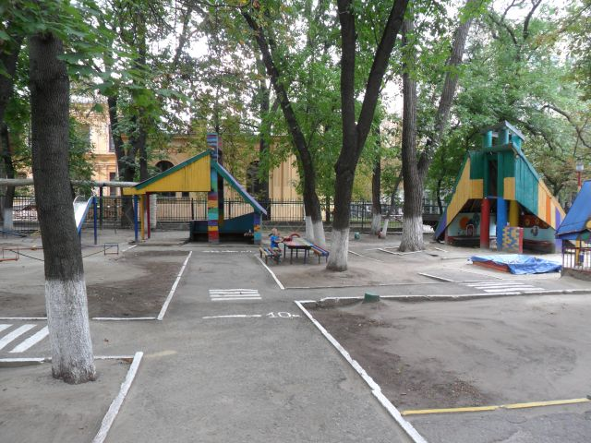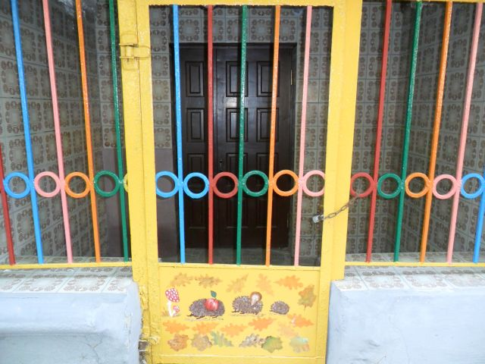
8. придбання методичної літератури, наочної агітації (стенди, комплекти картин);
9.косметичний ремонт продовольчої комори, інших приміщень;

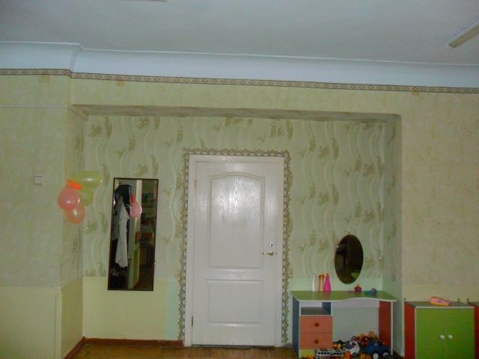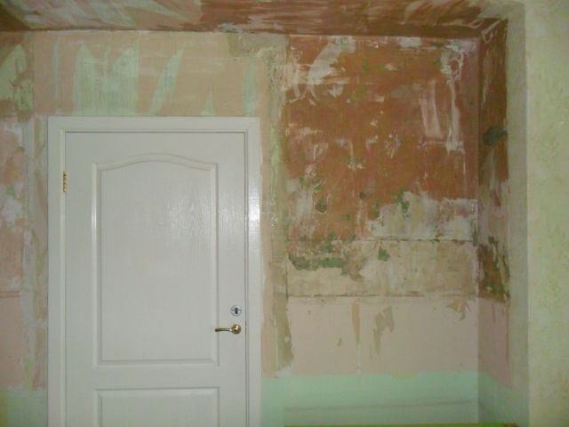
10. Вивіз використаних автомобільних шин.
Протягом вересня - листопада 2012 року:
висаджування садженців сосни. дуба, троянд.
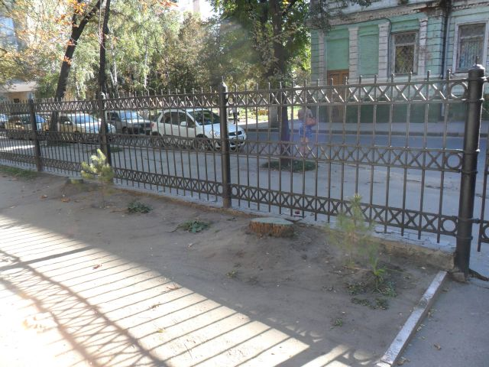
Придбання нових двоповерхових ліжок разом з постільною білизною;
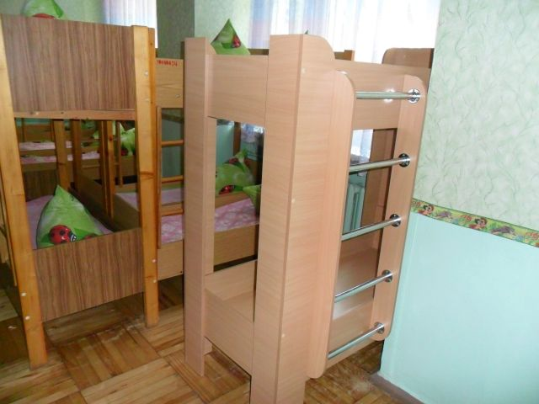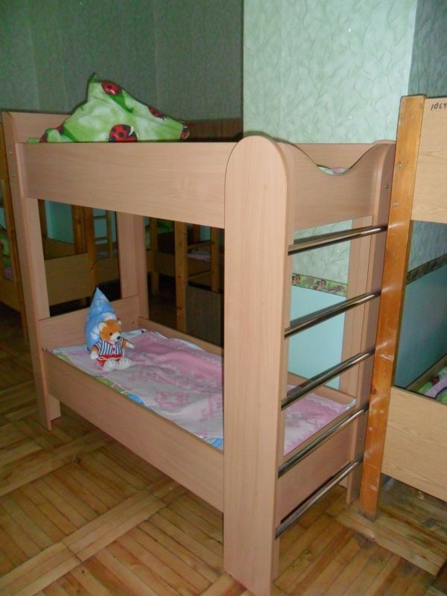
4-х поверхового.
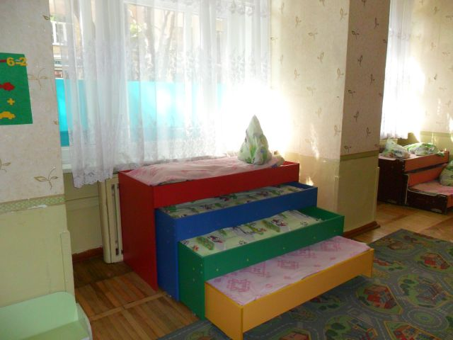
Придбання методичної літератури, наочної агітації (стенди, комплекти картин).
Придбання канцелярії.
Придбання інвентарю для прибирання, будівельних матеріалів
Підписка фахової літератури.
Придбання фоторамок.
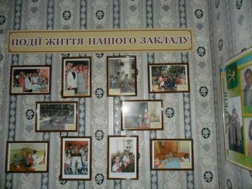
Ремонт сантехніки.
Придбання питної води, аскорбінової кислоти.
Заміна двох вікон в туалетній кімнаті групи № 3
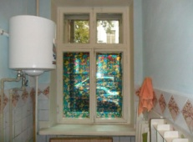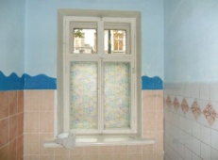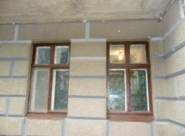
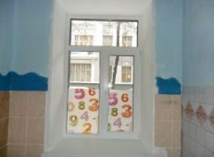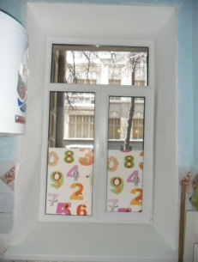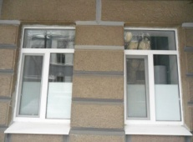
Відкоси на вікні в групі № 1
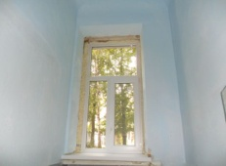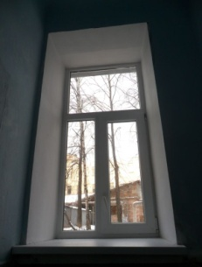
Придбання бойлеру і установка в групу № 1
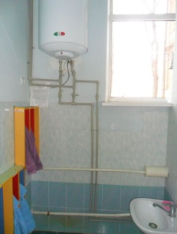
Ремонт бойлеру на харчоблоці і в групі № 2.
Протягом грудня - лютого 2012 - 2013 навчального року:
Придбання методичної літератури, наочної агітації (стенди, комплекти картин, дидактичні ігри та ін.).
Придбання канцелярії.
Придбання інвентарю для прибирання, будівельних матеріалів
Підписка фахової літератури.
Ремонт сантехніки.
Придбання питної води, аскорбінової кислоти.
Придбання новорічних прикрас для загальних приміщень, групових та святкового залу.
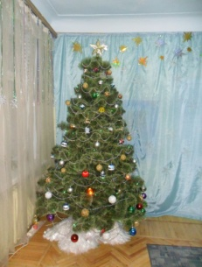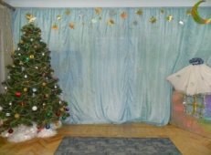
Проведення води у загальному туалет та установка умивальника.
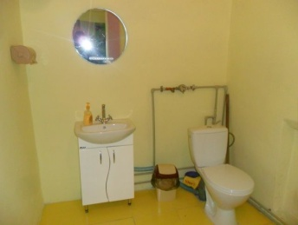
Протягом березня 2013 року:
Придбання методичної літератури, наочної агітації (стенди, комплекти картин, дидактичні ігри та ін.).
Придбання канцелярії.
Придбання інвентарю для прибирання, будівельних матеріалів
Підписка фахової літератури.
Ремонт сантехніки.
Придбання питної води, аскорбінової кислоти.
Придбання бойлеру в групі № 3
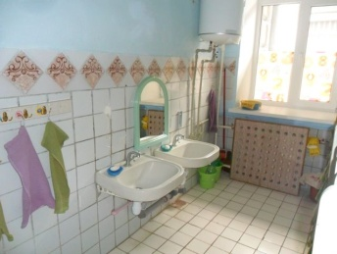
Установка піддона для миття ніг в групі № 3 та в групі № 1
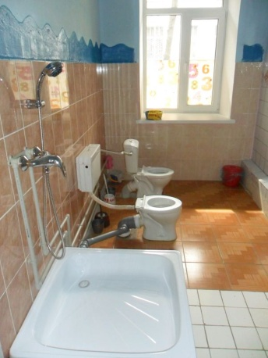
Заміна ліноліума в групі № 1 та біля спальної кімнати дошкільних груп.
Придбання двох електроних вагів для харчоблоку.
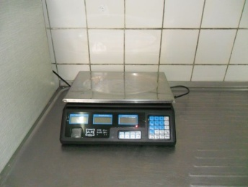
Заміна скла в групі № 1 і в спальній кімнаті дошкільних груп
Придбання комп’ютера в медичний кабінет.
Ремонт електричної плити на харчоблоці.
Протягом квітня - травня 2013 року:
Придбання методичної літератури, наочної агітації (стенди, комплекти картин, дидактичні ігри та ін.).
Придбання кан целярії.
Придбання інвентарю для прибирання, будівельних матеріалів
Підписка фахової літератури.
Ремонт сантехніки.
Придбання питної води.
Заміна мийок на харчоблоці.
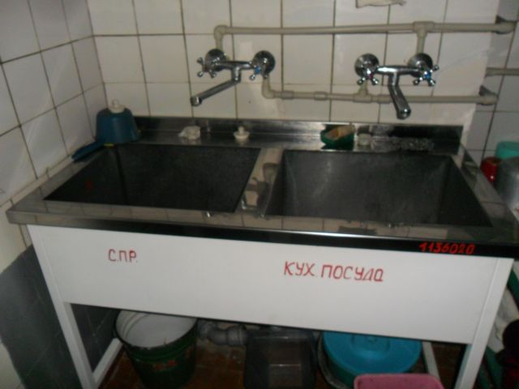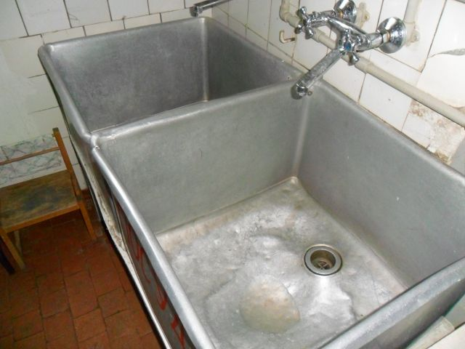
Ремонт гірки (зварювальні роботи).
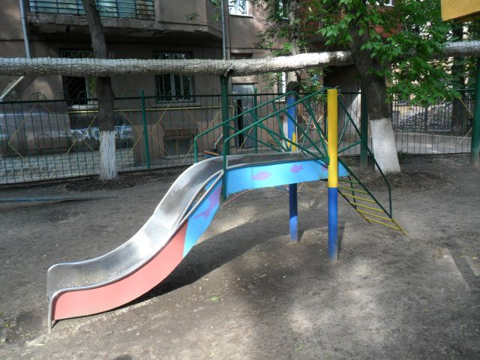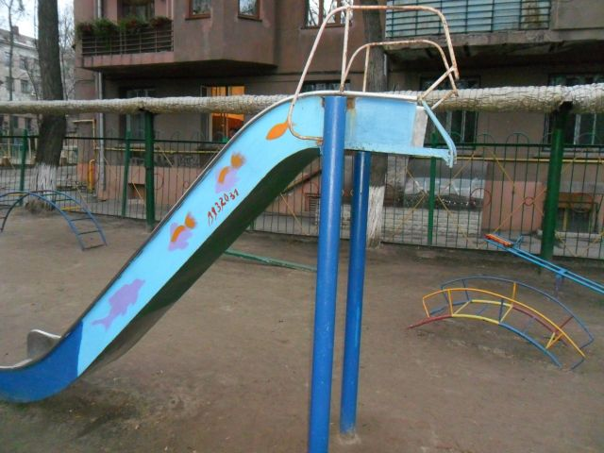
Придбання дитячих меблів.
Кронування дерева.
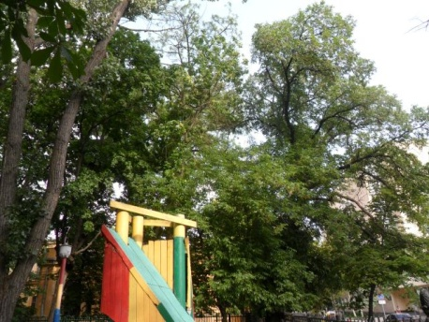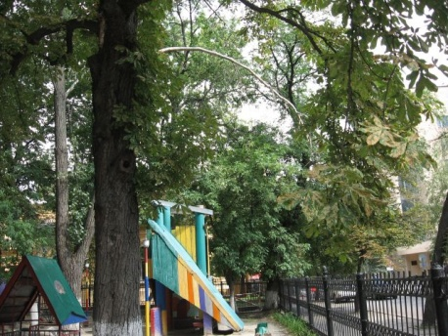
Придбання фарби, ремонт цоколя, миття вікон.
Ремонт центральних входів по вулиці Дарвіна.
Проведення І етапу громадського огляду протипожежного стану:
придбання та перезарядка вогнегасників,
ремонт електропроводки, замір опору ізоляції,очищення вентиляційних шляхів, обладнано протипожежні куточки.
Протягом червня-серпня 2013 року
Придбано канцелярію, квіти, господарчий інвентар, кухонне обладнання, стенди, білизну, меблі, методичну літературу, зроблено передплату періодичних видань педагогічної направленості, обслуговування копіювальної та комп’ютерної техніки.

